Центар за хигијену и хуману екологију
Веза: Извештај о испитивању бр. АЕ/2025/18

МЕСЕЧНИ ИЗВЕШТАЈ
О КВАЛИТЕТУ ВАЗДУХА У ОПШТИНИ МЕДВЕЂА
За месец MAJ 2025. године

Овај извештај је сачињен на основу Уговора за вршење услуге мониторинга квалитета ваздуха у локалној мрежи на територији општине Медвеђа бр. НН-28 03-405-126/2024-04 од 28.11.2024. године, склопљеног између општине Медвеђа и Завода за јавно здравље Лесковац (дел. бр. 3630 од 03.12.2024. године).
Завод за јавно здравље Лесковац поседује дозволу за мерење квалитета ваздуха у животној средини Министарства пољопривреде и заштите животне средине бр. 353-01-00343/2017-17 од 24. фебруара 2017. год. и Сертификат о акредитацији, под акредитационим бројем 01-260, којим се потврђује да организација задовољава захтеве стандарда SRPS ISО/IEC 17025:2017 за обављање послова испитивања и узорковања који су специфицирани у Решењу о утврђивању обима акредитације (Одлука АТС-а бр. 81/2025 и обим акредитације од 19.02.2025. године).
У мају 2025. год. у складу са Уговором, ЗЗЈЗ Лесковац је вршио контролу квалитета ваздуха у општини Медвеђа на 4 мерна места испитујући само укупне таложне материје и садржај тешких метала у УТМ.

- ОСНОВНИ ПОДАЦИ О МЕРНИМ МЕСТИМА

Насеље - град | Назив и реална адреса мерног места | Тип мерног места | Параметри праћења квалитета ваздуха | ГИС  координате
Општина  Медвеђа |  | Рурално подручје | У месечном узорку:  -Укупне таложне материје (УТМ)  - Cd, Pb и Zn у УТМ | s.g.š. 42.918630  i.g.d. 21.534762  надморска висина  365 м
  м.м. бр. 1
  Рудник „Леце“
  Општина Медвеђа
Општина  Медвеђа | м.м. бр. 2  Флотација и одлагалиште  Рудника „Леце“ | Рурално подручје | У месечном узорку:  -Укупне таложне материје (УТМ)  - Cd, Pb и Zn у УТМ | s.g.š. 42.882726  i.g.d. 21.584423  надморска висина  435 м
Општина  Медвеђа | м.м. бр. 3  ПИО ФОНД Медвеђа  ул. Јабланичка бр. 61  16240 Медвеђа | Центар (саобраћајна, пословна –  стамбена) | У 24-часовном узорку:  -Чађ (за време грејне сезоне)  У месечном узорку:  -Укупне таложне материје (УТМ)  - Cd, Pb и Zn у УТМ | s.g.š. 42.844235  i.g.d. 21.585814  надморска висина  550 м
Општина  Медвеђа | м.м. бр. 4  СБР „ГЕЈЗЕР“  ул. Краља Милана бр. 16  16246 Сијаринска Бања | Центар (саобраћајна, пословна –  стамбена) | У 24-часовном узорку:  -Чађ (за време грејне сезоне)  У месечном узорку:  -Укупне таложне материје (УТМ)  - Cd, Pb и Zn у УТМ | s.g.š. 42.776907  i.g.d. 21.602360  надморска висина  437 м

  - Локација мерних места у општини Медвеђа

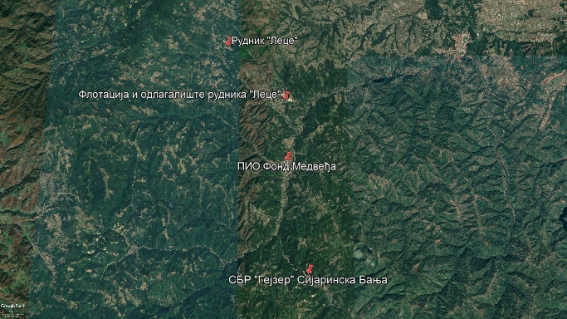

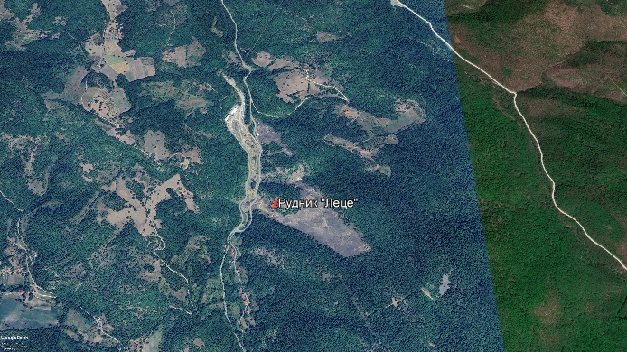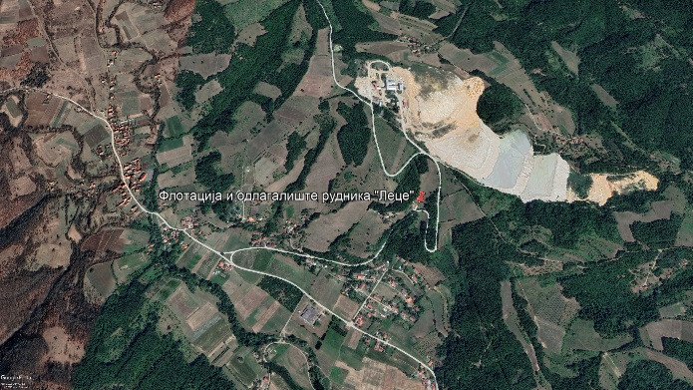
Рудник „Леце“ Флотација и одлагалиште рудника „Леце“

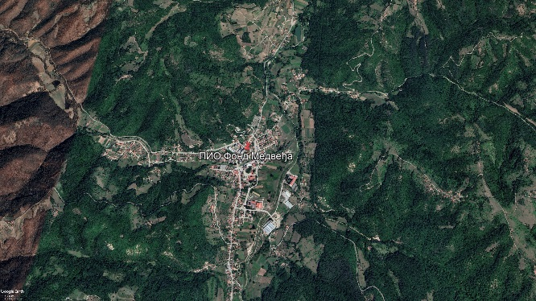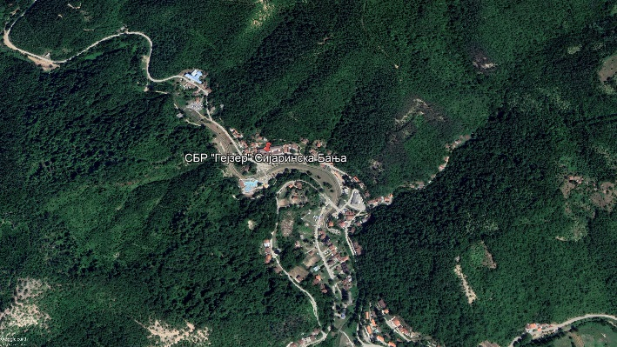
ПИО фонд – Медвеђа СБР „Гејзер“ Сијаринска Бања

2. САКУПЉАЊЕ И АНАЛИЗА УЗОРАКА

2.1 УКУПНЕ ТАЛОЖНЕ МАТЕРИЈЕ

2.1.1 Сакупљање узорака

Taложне материје се сакупљају у отворене посуде 30 дана, уређајем по Бергерхофу. Он се састоји од једног постоља висине 1,5 м на чијем врху се налази посуда запремине 3л и левак пречника 17 цм.

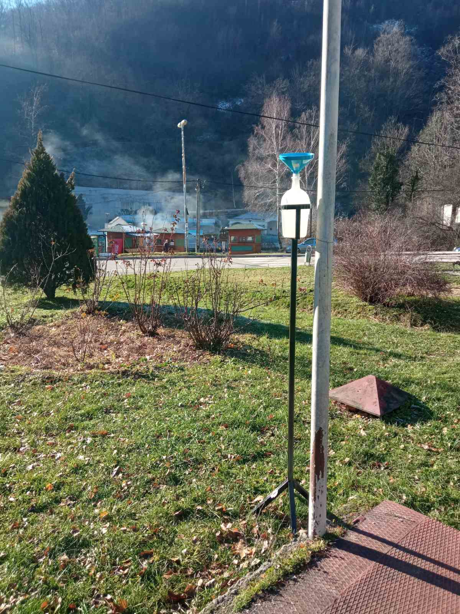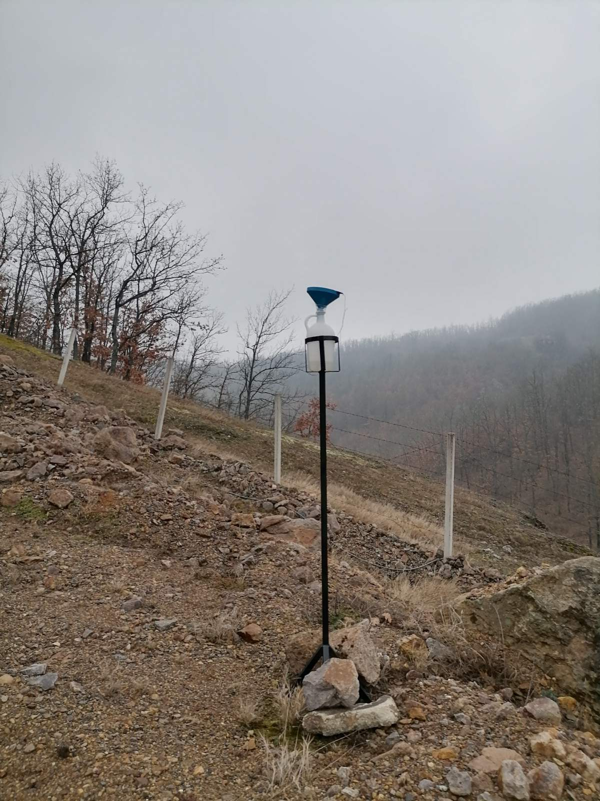

2.1.2 Анализа узорака укупних таложних материја и садржаја метала

Анализа укупних таложних материја се ради гравиметријски. Количина седимента је изражена у mg/m²/дан. У узорцима укупних таложних материја одређује се садржај метала: кадмијума, олова и цинка (методом ЗЛ-059) после микроталасне дигестије.

Атомски апсорпциони спектрометар GBC SAVANTA AA, коришћен је за мерење садржаја метала у таложним материјама. Аналитичка вага KERN ALJ 220-4, коришћена је за сва мерења при одређивању укупних нерастворних и растворних материја у таложним материјама.

Еталонирање мерне опреме врши акредитована лабораторија за еталонирање.

3. РЕЗУЛТАТИ МЕРЕЊА

Резултати испитивања укупних таложних материја и садржаја метала у укупним таложним материјама су приказани у Извештају о испитивању бр. АЕ/2025/18 и тумачени су у складу са Законом о заштити ваздуха („Сл. гласник РС“ бр. 36/2009, 10/2013 и 26/2021 – др. закон) и Уредбом о условима за мониторинг и захтевима квалитета ваздуха („Сл. гласник РС“ бр.11/2010, 75/2010, 63/2013).

3.1 Количина укупних таложних материја

Количина укупних таложних материја je у мају 2025. год. на свим мерним местима, у порасту у односу на претходни месец али и даље далеко испод максимално дозвољене вредности (450 mg/m²) осим на м.м. СБР „Гејзер“ Сијаринска Бања где је у благом паду.

Графикон 1 – Количина укупних таложних материја (УТМ) на мерном месту бр. 1 (1/с) РУДНИК „ЛЕЦЕ“, у периоду јануар - мај 2025. год.

Графикон 2 – Количина укупних таложних материја (УТМ) на мерном месту бр. 2 (2/с) ФЛОТАЦИЈА И ОДЛАГАЛИШТЕ Рудника Леце, у периоду јануар - мај 2025. год.

Графикон 3 – Количина укупних таложних материја (УТМ) на мерном месту бр. 3 (3/с) ПИО ФОНД Медвеђа, у периоду јануар - мај 2025. год.

Графикон 4 – Количина укупних таложних материја (УТМ) на мерном месту бр. 4 (4/с) СБР „ГЕЈЗЕР“ Сијаринска Бања, у периоду јануар - мај 2025. год.

3.2 Садржај метала у укупним таложним материјама

За кадмијум, олово и цинк у таложним материјама не постоје референтне вредности прописане Уредбом о условима за мониторинг и захтевима квалитета ваздуха („Сл. гласник РС“ бр. 11/2010, 75/2010 и 63/2013) тако да ће тумачење резултата у односу на референтне вредности изостати.
Измерена вредност кадмијума је испод лимита детекције (< 4,4 μg/m²/дан) на свим мерним местима.
Измерена вредност олова је испод лимита детекције (< 0,01 μg/m²/дан) на свим мерним местима осим на м.м. „Флотација и одлагалиште рудника ЛЕЦЕ“ као и претходног месеца, где је вредност олова у укупним таложним материјама, у мају, била 27,8 μg/m²/дан (4 пута већа у односу на април 2025. године).
Вредност цинка се у мају 2025. године кретала од најмање 91,1 μg/m²/дан на м.м. Рудник ЛЕЦЕ до највеће 240,4 μg/m²/дан на м.м. Флотација и одлагалиште рудника Леце, на истом мерном месту где је и претходног месеца измерена највећа вредност цинка.

Графикон 5 – Садржај метала у укупним таложним материјама на мерним местима у општини Медвеђа, у мају 2025. год.

ЗАКЉУЧАК:

Број параметара, који се испитује у оквиру мониторинга квалитета ваздуха у општини Медвеђа, је мали за подробнију процену утицаја загађеног ваздуха на здравље изложене популације.

Датум: 11.06.2025.год.

Израдио: |  | Одобрио:
Шеф Одсека за хигијену и хуману екологију |  | Начелник Центра за хигијену и хуману екологију
Др Лидија Ристић |  | Тамара Љубеновић
спец. хигијене |  | дипл.хем. - спец. токсиколошке хемије

